【精品推荐】
吕峥：人生永远追逐着幻光
（一院庄振杰推荐，2017年8月7日）

推荐理由：人是物质的个体，我们的生存离不开物质，除了精神追求之外，我们一生的也离不开对物质的追求。物欲就像一缕幻光，凭挂在每个人的眼前，让人付之以追逐，然若只追求物欲，到头来不过一场虚幻。须知追求的必要，并取之以合理之途径，拥抱欲望带给人的满足，却又不为其所禁锢。凭内心之良知。让幻光照亮前方，也不失彰显人性的光辉，才是我们追求物欲的正确打开方式。
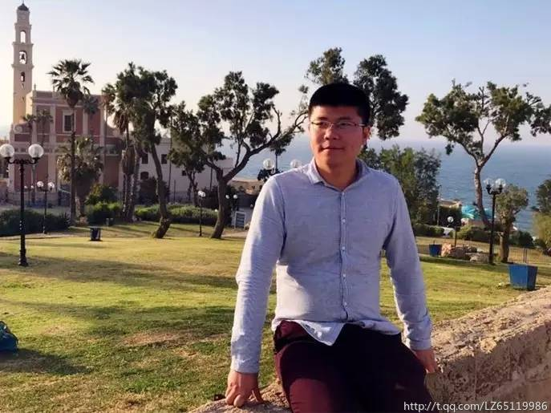

大半年没有演讲，讲得不好还请多多担待。
这次来之前有过犹豫，因为一些事情没想明白。王阳明提倡“心向光明”，可是我一度陷入到对人性的怀疑之中。好多人一过三十岁，灵魂就一点一点被蛀空，变得恐惧和驯服起来。历史上有很多活得纵横捭阖、汪洋恣睢的先贤，他们有的年纪轻轻便创造了灿烂的成果，写下了辉煌的篇章。而被消费主义异化的我们却在随波逐流中，浪费掉了宝贵的生命。
阳明心学很简单，就是凭着良知去视、听、言、动，不必再安插什么玄妙的理论。它的基础是“诚意”，就是真诚地对待自己的良知，不要自我欺骗。
看上去无甚高论，王阳明却说是“百死千回中得来”的。大家都知道“龙场悟道”的故事，用“信仰崩溃，只欠一死”来形容当时的王阳明，并不夸张。
我们在书和电影里看别人的故事觉得很励志，但生活中，痛苦并不会成就一个人。痛苦就是痛苦，大部分时候毫无意义，甚至会摧毁一个人。你阳光明媚充满热情，为世界和平、民主自由、男女平等在网上大声疾呼，只因为你没有被生活怼过。有的人被命运教育过一次，就要靠嗑药来寻找生活的意义了。
现实世界不是文艺作品，很少有人能从打击中完好无损地站起来。他们要么用恶和狡猾来对抗世界，要么选择“乡愿”，要么干脆沉默。真正能从痛苦中涅槃成圣的，屈指可数。破碎的灵魂就算全部拼回来，也不完整了，得不到救赎，宛如余华笔下的《活着》，就是活着。
曹雪芹看透了痛楚才是人生的真相，所以写下“悲凉之雾，遍被华林”的《红楼梦》，字里行间都是幻灭，绝不教你热爱生活，只是告诉世人，那些权力、财富和爱情全是空的，恍恍惚惚，如梦似幻，一触即破。
世间万物，好便是了。机关算尽太聪明，反误了卿卿性命。然而放下和看穿谈何容易？机关算尽才是人生常态。明知是空，依旧妄执，一定要撞得粉身碎骨才肯散场。所以有情皆孽，每个人的一生都被欲望牵着走，在“求不得”的苦海里翻滚挣扎。
人被构造出来是为了给基因服务的，而不是相反。哪怕清楚地知道体重直线上升，存在高血压、糖尿病和心脏病的风险，还是无法抗拒甜食的诱惑，这是基因主人布下的陷阱，让你拼命储存能量繁衍后代，确保它自己可以复制和延续下去。
大自然有很多这样的例子，完成了交配使命的动物自动死去，给后代腾挪空间与资源。只有人类创造了科学、艺术和爱情，填补了造人之余的漫漫人生。但弗洛伊德认为，人的一切心理和行为的动力都是力比多，即性欲，而这也是爱情的本质和创造力的源泉。
所以，明星前赴后继地出轨——这个时代看上去礼崩乐坏、兵荒马乱，其实不是人性沦丧了。人性自古如此，人是基因的奴隶。全部形而上学的胡扯，都抵不过一句“身体很诚实”。
从这个角度看，人类追求永生不死是徒劳的。因为人的观念同人的身体一样，并没有永存的价值，扬弃是必要的，也是人类作为一个物种适应环境变化的必由之路。
但这种扬弃和个体的生存欲望之间又存在着矛盾，于是只好交给“死亡”来强制解决，抛弃无用的记忆，传承精华的知识。毕竟，陈旧的意识会阻碍人类发展进步。
这么说好像很残酷，但正如马克·吐温所言：“让我们陷入困境的，不是无知，而是真相不是我们以为的那样。”
人往往把自己看得很大，可想一想三百万年的人类历史，多少爱恨情仇，生离死别，对这个世界而言又有什么意义？一切都化作黄土，随风而散；再想一想脚下的大地，埋葬了多少嬉戏的恐龙，深思的古人，我们又何曾感受到他们的存在？
人类算什么？太阳系算什么？一切又都算什么？最后不过是一颗颗游离的粒子，什么也没有。这个世界多你不多，少我不少。亲戚或余悲，他人亦已歌。
意识到这一点，你就和悟道前躺在石棺里的王阳明想到一块去了——真正的希望，往往是从最绝望的地方找到的。即使人间阴暗污浊，千疮百孔，即使黑暗广阔无边，可这世上依旧有纯真的笑泪和动人的感情，那是一切教条和权威都污染不了遮蔽不住的芬芳，是鲜活生动的人性之光。
人的一生都在同生命的虚无对抗，同逐渐逼近、亮出獠牙、逃无可逃的死亡对抗。那些你所珍视的东西，无可避免地一一走向终结，可它们毕竟实打实地存在过。如果说生命毫无意义，那它们的存在就是意义。
浮生若梦，为欢几何？
明末有个叫张岱的纨绔子弟，喜欢鲜衣怒马，梨园歌舞；喜欢眼波流转的丫鬟，紫檀架上的古物。
喜欢所有的热闹与红火。
崇祯五年，他住在西湖边上。大雪三日，人鸟俱绝，张岱乘舟来到湖心亭，发现两人铺毡对坐，一童子在旁煮酒。看见张岱，亭中人大喜道：“湖中焉得更有此人？”意即没想到这一片白茫茫的天地间竟会有访客。
张岱被拉入席中喝酒，强饮三大白而别。回到岸上，船夫喃喃道：“本以为您痴，没想到还有跟您一样痴的。”
多年后，满清入关，神州易主，张岱写下记叙此事的《湖心亭看雪》。不到二百字的短文看上去没头没脑，波澜不惊，但了解到明亡之后的张岱目睹山河破碎，故交零落，自己避居山野，穷困潦倒，再回想起当年这恬淡平静的一幕，一种淡淡的哀愁便不自禁地弥漫开来。就像他的诗中所写的那样：繁华靡丽，过眼皆空。五十年来，总成一梦。
明知是梦，还是要追，只为了那雪泥鸿爪，吉光片羽。就像让沈三白再活一次，他也不会选择另一种人生，而宁愿继续同缱绻情深的妻子芸娘过粗茶淡饭却志趣不凡、琴瑟和鸣的生活，虽然这条路的尽头是颠沛流离，天人永隔。
这让我想起了动画大师今敏的《千年女优》。
主人公藤原千代子小时候遇见一个负伤逃难的画家。对方匆忙之中撞倒了她，千代子毫无防备地跌落在雪地上，也跌入了让她沉溺一生的爱情。
画家的帽沿压得很低，千代子甚至没有看清他的脸，只听见他温柔的低语，感到他手掌的温热，就从懵懂的少女一瞬间觉醒为一个女人。
千代子对他一无所知。他是如此神秘，却又如此美好，独一无二，坚不可摧。在那个战乱的年代，在那间躲避追兵的仓库里，千代子同他勾了勾手指，定下誓言：“我一定要和你重逢！”
画家逃跑了，不知所踪。千代子从此变了一个人，不再懦弱地蜷缩于当时社会禁锢女性思想的樊笼之中。她勇敢地踏上了追爱的旅程，只因画家说会去满洲，她便跟着剧组来到中国。作为演员，她扮演过公主、忍者、妓女和科学家。在所有的作品里，她永远是那个不顾一切，追逐爱情的女人。
追逐的过程中，她也会迷茫、恐惧和退缩。这时，她总会看见一个手抚命运纺车的老人，诅咒她道：“你会永世遭到爱恋之火的焚烧。我对你恨之入骨，又爱之入髓。”
命运之轮碾过她的身体，编织着不可预知也无法改变的命运。千代子不停地追寻，不停地落空，最后已经和爱情无关了。她心里清楚，画家或许早在几十年前就被捕遇害了，甚至根本没有实实在在地存在过，只是一个不可触碰的幻影。
其实，每个人的一生都是如此。谁也不知道自己为何出生，但从你呱呱坠地的那一刻起，就踏上了追逐幻光的道路。那个命运纺车旁的老婆婆，就是生命终点的千代子。她不断地出现，暗示了千代子矛盾的心情。
她爱着自己一直追寻的幻象，即使所爱已成泡影也在所不惜。然而，她又为此消耗了太多的年华，代价高昂到要爱恨交加地扪心自问：这一切到底值得吗？
所有的理想主义者或多或少都问过自己同样的问题。临终的千代子给出了她的答案：即使毫无意义，还是要追。因为她真正爱的，其实是那个奔跑着的自己。
真实绚丽，无所畏惧。
之所以花这么长时间讲述《千年女优》，因为涉及到心学的一个核心问题。
世上有无数种价值观，但归根结底只有两种：王道和霸道。或者说，人性和兽性。
《一代宗师》里，叶问说：“我见过了高山，才发现最难过的原来是生活。”绝世高手，也逃不过一日三餐；理想再远，还得老老实实吃饭。于是，在庸常的现实日复一日的打磨下，大部分人都成了基因的载具，欲望的奴婢。
事实上，我们都是兽性的产物。远古时期，智人将尼安德特人屠戮殆尽。为了生存，内部也自相残杀，活下来的都是人性最少的那一拨。故《三体》有言：失去人性，失去很多；失去兽性，失去一切。
我也一直在两种价值观之间摇摆，直到上个月去中东，看见凯撒利亚的遗址被地中海上吹来的风腐蚀，佩特拉古城与红褐色的岩石峡谷融为一体，而耶路撒冷哭墙前的犹太人依然吟诵着千年未变的教义，虔诚到五体投地热泪盈眶。于是，在经历了九百九十九次黑暗之后，第一千次我选择相信光明。
尼采说，什么样的人，生活在什么样的世界里。因为人生永远追逐着幻光，但谁把幻光看作幻光，谁就将坠入无尽的黑暗。
谢谢大家！
（推荐者注：本文来自腾讯微博-作家吕峥的微博 2017年7月16日）
（注：学校关工网站刊发时间：2017年9月20日）

